Муниципальное казенное общеобразовательное учреждение
«Розгребельская средняя общеобразовательная школа»
Большесолдатского района Курской области

Информация о проведенных мероприятиях "Курский край без наркотиков"
15 ноября в рамках антинаркотического месячника «Курский край – без наркотиков!» с целью пропаганды здорового образа жизни и формирования у детей негативного отношения к вредным привычкам, состоялась встреча учащихся школы с заместителем прокурора Толстой В.Н., с заместителем начальника отделения по Суджанскому, Беловскому, Большесолдатскому районам Курским С.А., с ответственным секретарем комиссии по делам несовершеннолетних Хурсенко Ю.Н., специалистом по социальной работе ОКУ «Солнцевский межрайонный центр социальной помощи семьям и детям» Соловьевой Татьяной Александровной.
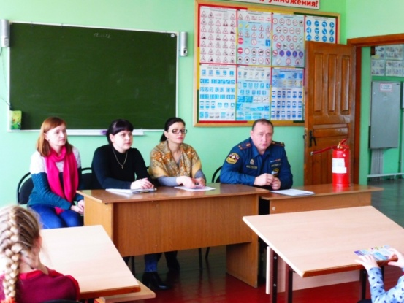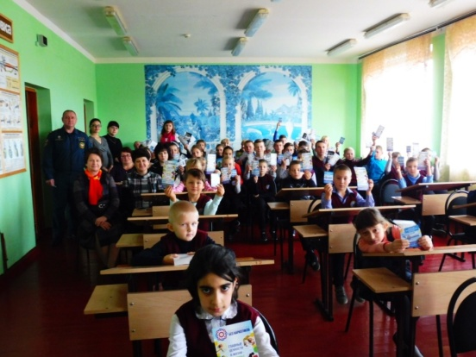

Все дети получили буклеты, календарики «Курский край без наркотиков».

Отряд волонтёров продолжил работу со стендом по данной тематике. Стенд постоянно обновляется и пополняется новыми информационными материалами.
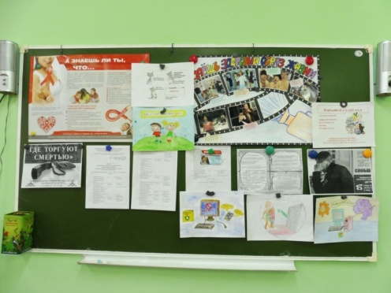
В школе создан спортивный клуб «Вымпел», ведется спортивная секция «ОФП». 14 ноября члены клуба заняли 2 место на районных соревнованиях по волейболу.
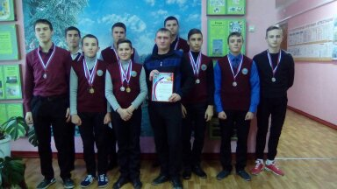
Медсестрой школы Выдрина А.А. проведены профилактические беседы: «О вреде алкоголизма и наркотиков на организм человека», «Школа - территория здоровья». Все беседы были направлены на сохранение и укрепление здоровья детей, воспитание внутренней потребности вести здоровый образ жизни, осознанию и пониманию влияния наркотиков на жизнь человека.
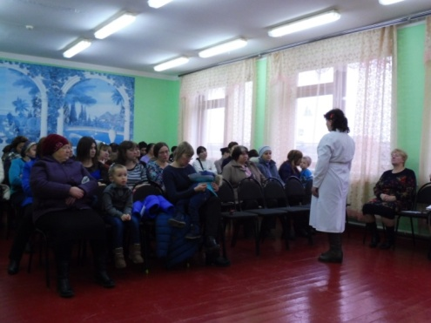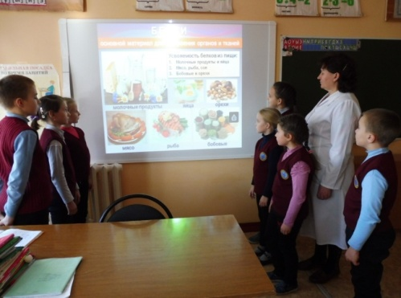
Классные руководители провели беседы, классные часы по профилактике наркомании:
Как жить сегодня, чтобы иметь шанс увидеть завтра.
Твоя жизнь, твой выбор.
Наш выбор мир без наркотиков.
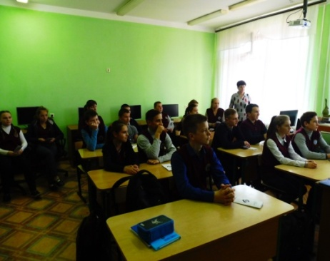
20 ноября в рамках антинаркотического месячника «Курский край – без наркотиков!» с целью пропаганды здорового образа жизни и формирования у детей негативного отношения к вредным привычкам, состоялась встреча учащихся школы со старшим инспектором ПДН майором полиции Серебрениковой С.В.
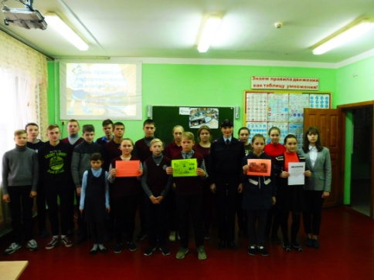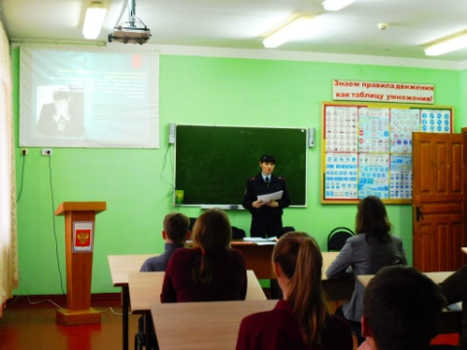

Проведены школьные соревнования по волейболу «Спорт против наркотиков»
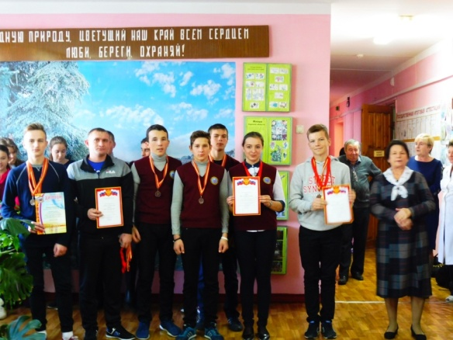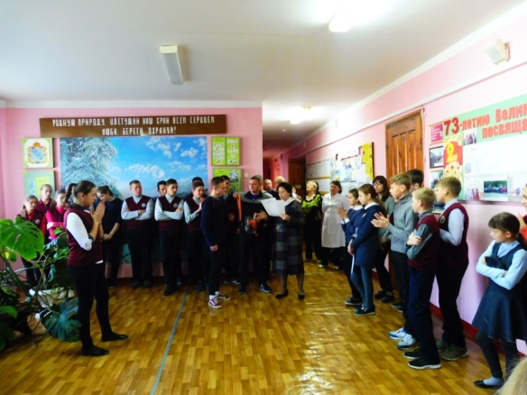
Анкетирование среди учащихся по ЗОЖ и «Береги свои персональные данные!»
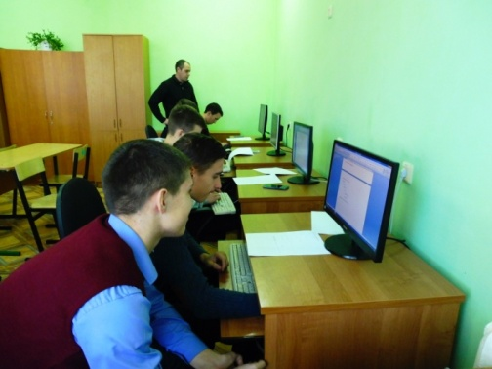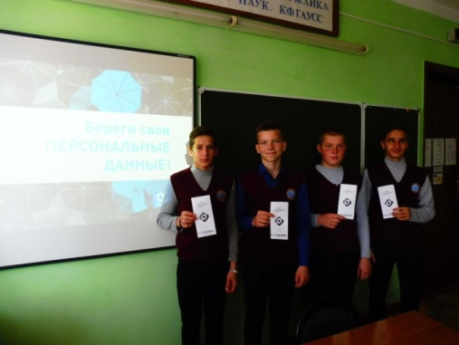

Школьники приняли участие в Акции «Уборка школьного двора»
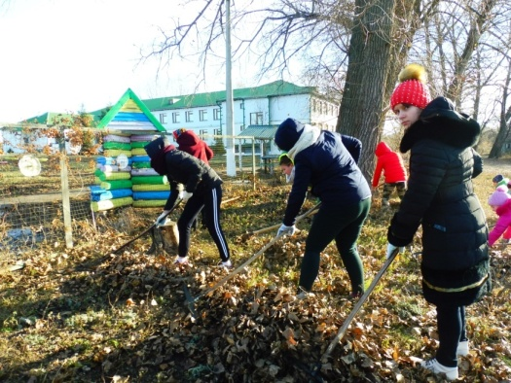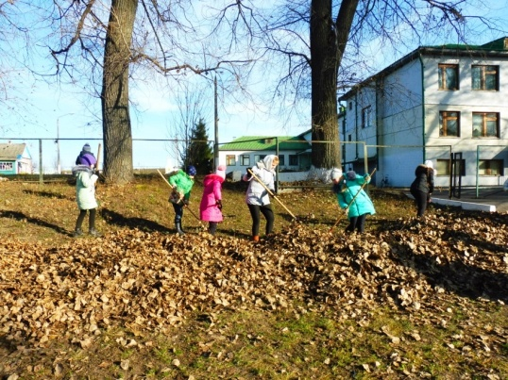
Члены молодежного представительства разучили с учащимися новую физминутку « Я – ракета»
В рамках антинаркотического месячника «Курский край без наркотиков» 03 декабря в 14. 00 состоялось общешкольные соревнования по баскетболу в 9 – 11 классах.
3 и 4 декабря учащиеся 8 – 11 классов (21чел) приняли участие в акции "Всероссийская профдиагностика - 2018", которая проводится в рамках программы по развитию ранней профориентации «Zасобой».

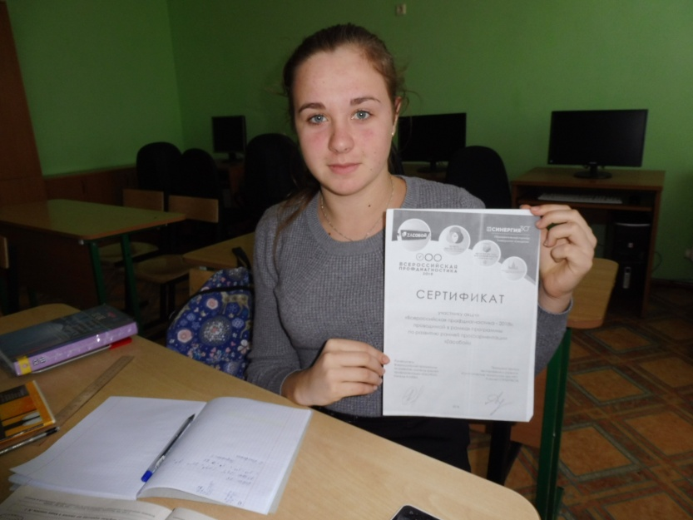
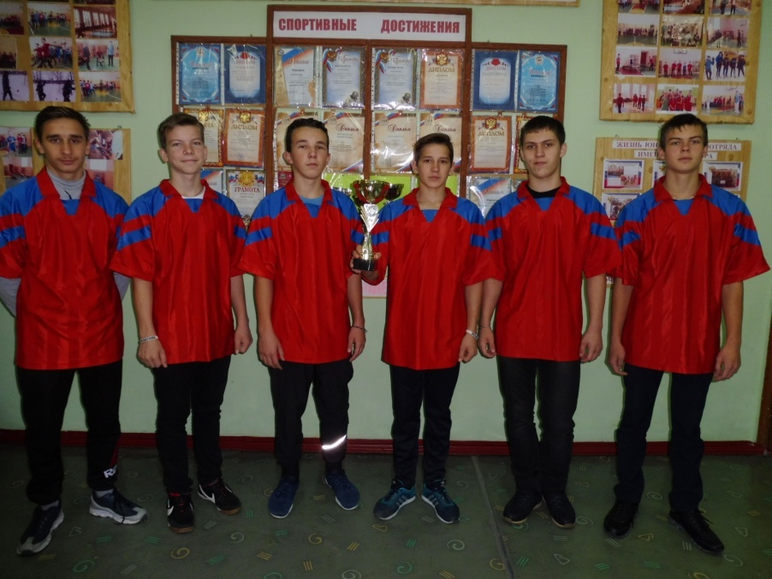
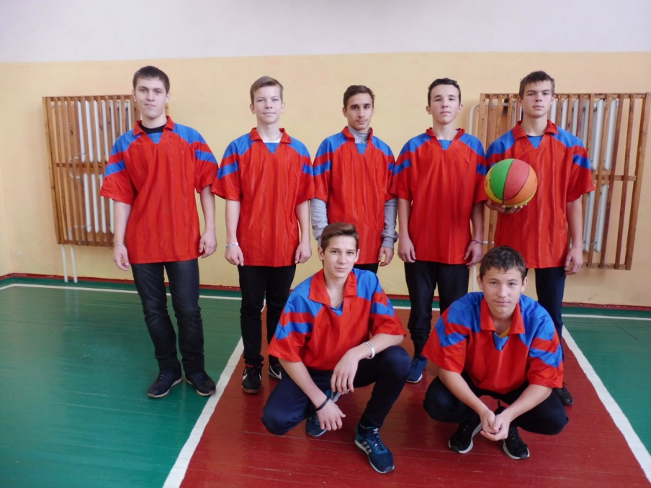
05 декабря на День Волонтеры перед ребятами школы выступили волонтеры школы 9 - 11 класса и рассказали о своей работе.
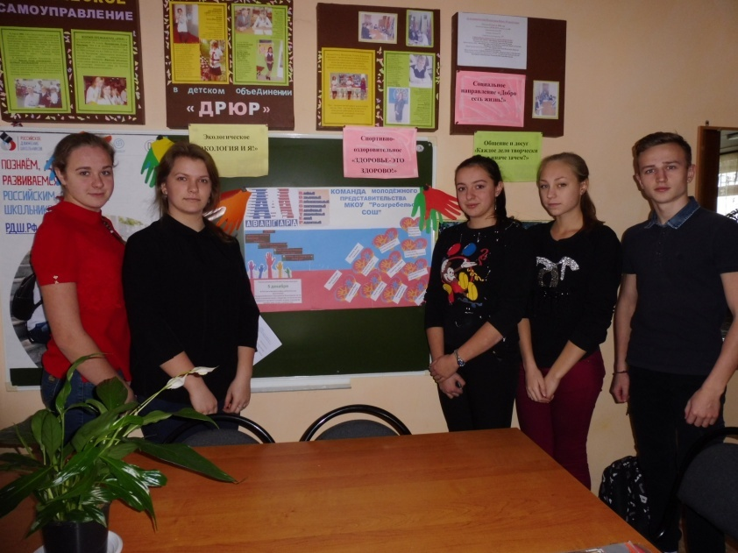
Так же 5 декабря прошли Веселые старты а 1- 5 классах. Провел соревнования учитель физкультуры Андросов А.А.
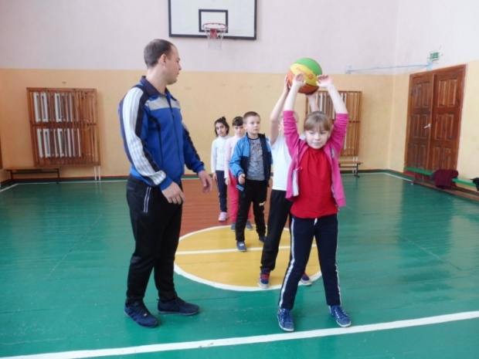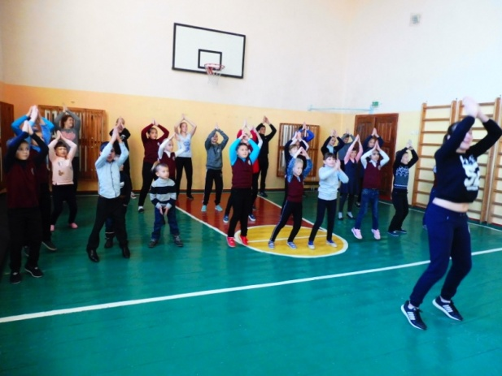
В рамках антинаркотического месячника «Курский край без наркотиков» 28 ноября в 14. 00 состоялось общешкольное родительское собрание по теме «Роль семьи в воспитании здорового образа жизни детей». На собрание приглашались все родители обучающихся с 1 по 11 классы, и явка составила 87%. Руководитель образовательного учреждения Сухорукова Н.Н. открыла собрание, огласив его тему и повестку. В своем выступлении Нина Никитична подчеркнула главные задачи в воспитании детей: формирование у родителей правильных представлений о своей роли в воспитании ребенка, о необходимости участия в учебно-воспитательном процессе школы и класса, развитие отношений уважения и доверия между родителями и детьми.
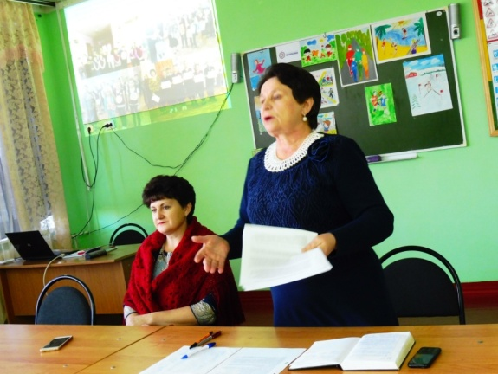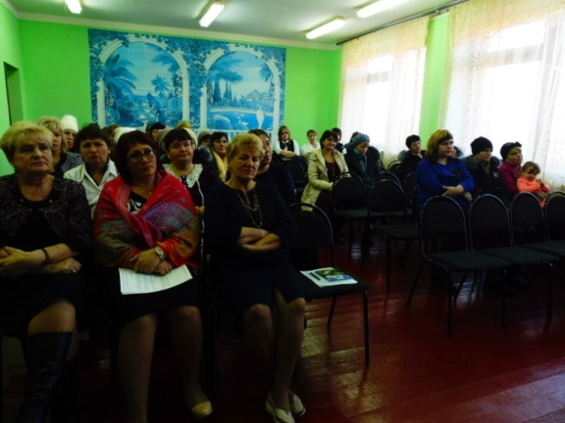
Наша цель как учителей и воспитателей – создание в школьной среде условий, препятствующих распространению табакокурения, алкоголизма и наркотиков, становление активно отрицающей позиции по отношению к этим негативным явлениям, воспитание у обучающихся культуры здорового образа жизни, формирование потребности в этом. Как это происходит в нашей школе, об этом рассказала Мещерская Н. В., заместитель директора по ВР. Она рассказала и показала презентацию обо всех мероприятиях, какие проводились в рамках месячника, а так же о занятости учащихся во внеурочное время. Мещерская Н. В. отметила, что мероприятия такой направленности запланированы и проводятся в течение всего года через кружковую и внеурочную деятельность, через акции, соревнования, конкурсы, лектории для родителей и др. 100% - ая занятость детей даёт положительные результаты, Ни один ребёнок не состоит на внутришкольном контроле, нет семей, нуждающихся в особом контроле.
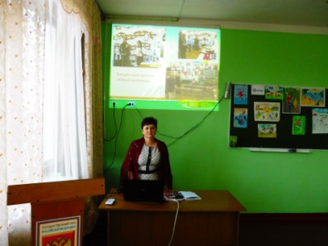
Медработник Выдрина А. А. провела ряд бесед на темы «Пагубные привычки и их последствия».
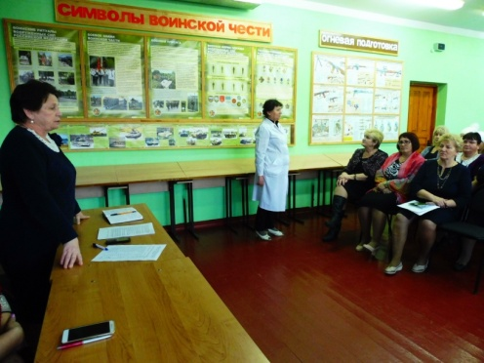
Перед родителями выступила агитбригада 9 - 11 класса «Мы за здоровый образ жизни».
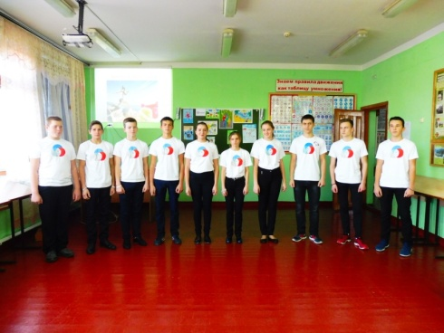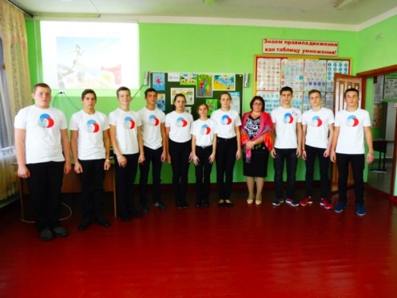
Подготовила выступление классный руководитель 9 класса Воскобойникова А.А.
В рамках месячника «Курский край без наркотиков» 26 ноября медсестра школы Выдрина А.А. провела беседу с 8- 19 классами о вреде курения.
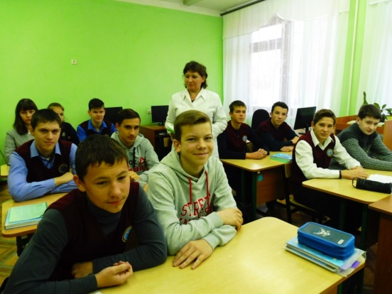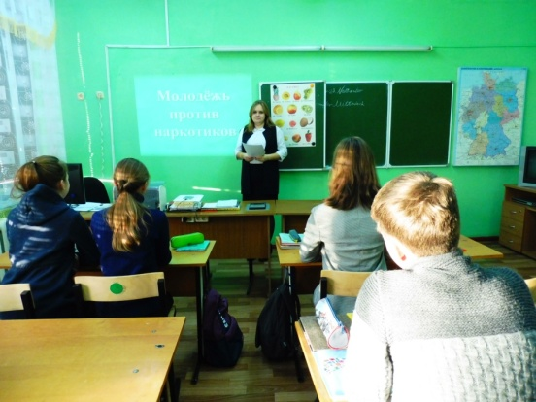
А 27 ноября в 8 классе прошел классный час «Наш выбор - мир без наркотиков», провел классный руководитель Сухорукова В.П..
А 6 декабря прошел диспут в 9 классе «Наши проблемы», провел зам. директора Мещерская Н.В.
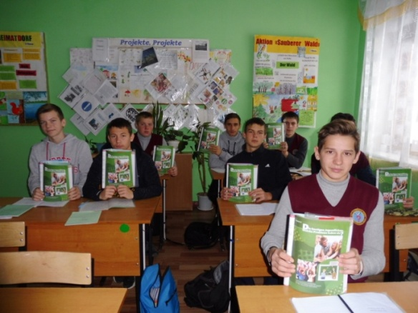

Заместитель директора по ВР Мещерская Н.В.

